**Nachhaltige Stadtentwicklung**

Das städtebauliche Leitbild in der Bundesrepublik hat sich gewandelt. Stand lange die autogerechte Stadt im Vordergrund mit einer Entmischung und damit einer räumlichen Trennung der Funktionen Wohnen, Arbeiten und Sich versorgen, so ist heute das Leitbild die nachhaltige Stadtentwicklung.

Dieses neue Leitbild entstand im Rahmen der Umsetzung der Agenda 21 auf nationaler und regionaler Ebene. Vor Ort tragen vor allem die lokalen Agenda-Initiativen dazu bei, diese Ziele zu verwirklichen. Nachhaltige Stadtentwicklung umfasst die Handlungsfelder Boden, vorsorgender Umweltschutz, Wohnen, Wirtschaft und Mobilität. Intelligentes Flächenmanagement und sparsamer Umgang mit dem Boden, insbesondere mit den nicht überbauten und nicht versiegelten Flächen, spielen dabei eine Schlüsselrolle. Die stadtverträgliche Mobilitätssteuerung versucht der räumlichen Trennung städtischer Funktionen entgegenzusteuern und durch integrierte Verkehrskonzepte eine Reduzierung des Personen- und Güterverkehrs zu erreichen. Dies steht in enger Verbindung zu einem weiteren Handlungsfeld, dem vorsorgenden Umweltschutz. Dabei sollen Umweltqualitätsziele durch integriertes Energie-, Wertstoff- und Wasser-management erreicht werden. Die standortsichernde Wirtschaftsförderung bemüht sich, die wirtschaftlichen Grundlagen für örtliche Unternehmen zu schaffen. Sozialverträglichkeit und Wohnungsversorgung sind ein weites Aufgabenfeld, um alle Bevölkerungsgruppen einer Stadt mit angemessenem Wohnraum versorgen zu können.

Quelle: Klett-Verlag TERRA Erfolgreich Planungsprozesse bewerten. ISBN 978-3-12-104119-0

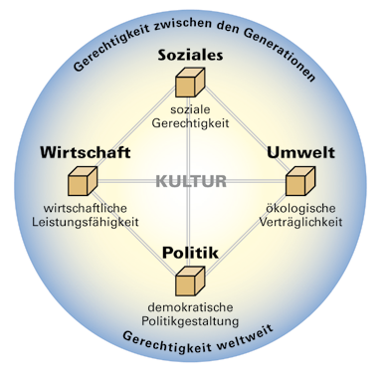

**Nachhaltige Stadtentwicklung**

Das städtebauliche Leitbild in der Bundesrepublik hat sich gewandelt. Stand lange die autogerechte Stadt im Vordergrund mit einer Entmischung und damit einer räumlichen Trennung der Funktionen Wohnen, Arbeiten und Sich versorgen, so ist heute das Leitbild die nachhaltige Stadtentwicklung.

Dieses neue Leitbild entstand im Rahmen der Umsetzung der Agenda 21 auf nationaler und regionaler Ebene. Vor Ort tragen vor allem die lokalen Agenda-Initiativen dazu bei, diese Ziele zu verwirklichen. Nachhaltige Stadtentwicklung umfasst die Handlungsfelder Boden, vorsorgender Umweltschutz, Wohnen, Wirtschaft und Mobilität. Intelligentes Flächenmanagement und sparsamer Umgang mit dem Boden, insbesondere mit den nicht überbauten und nicht versiegelten Flächen, spielen dabei eine Schlüsselrolle. Die stadtverträgliche Mobilitätssteuerung versucht der räumlichen Trennung städtischer Funktionen entgegenzusteuern und durch integrierte Verkehrskonzepte eine Reduzierung des Personen- und Güterverkehrs zu erreichen. Dies steht in enger Verbindung zu einem weiteren Handlungsfeld, dem vorsorgenden Umweltschutz. Dabei sollen Umweltqualitätsziele durch integriertes Energie-, Wertstoff- und Wasser-management erreicht werden. Die standortsichernde Wirtschaftsförderung bemüht sich, die wirtschaftlichen Grundlagen für örtliche Unternehmen zu schaffen. Sozialverträglichkeit und Wohnungsversorgung sind ein weites Aufgabenfeld, um alle Bevölkerungsgruppen einer Stadt mit angemessenem Wohnraum versorgen zu können.

Quelle: Klett-Verlag TERRA Erfolgreich Planungsprozesse bewerten. ISBN 978-3-12-104119-0

